- 估价项目名称：
北京市东城区建国门内大街28号（现状物业为：民生金融中心）1幢办公、6幢配套商业用房涉执房地产处置司法评估报告

- 估价委托人：
北京市第二中级人民法院

- 房地产估价机构：
北京康正宏基房地产评估有限公司

- 注册房地产估价师：
刘朝阳（注册号：1120060041）、陈 颖（注册号：1120060040）、
梁 津（注册号：1119970066）

- 估价报告出具日期：
2022年07月22日

- 估价报告编号：
康正执评字2022-1-0238-F01SFZC6号

致估价委托人函
北京市第二中级人民法院：
受贵院委托，我公司对北京市东城区建国门内大街28号（现状物业为：民生金融中心）1幢办公、6幢配套商业用房涉执房地产财产处置参考价进行了评估。
估价对象：根据估价委托人及申请执行人提供的《北京市第二中级人民法院委托书》[（2021）京02执恢104号]、《司法评估、拍卖申请书》复印件、《北京市第二中级人民法院执行裁定书》[（2022）京02执异144号]复印件、《不动产登记信息查询结果告知书》[编号：20210786015（网）] 复印件，估价对象为北京市东城区建国门内大街28号（现状物业为：民生金融中心）1幢办公、6幢配套商业用房，为中国泛海控股集团有限公司单独所有，估价对象为被查封26套房产，总建筑面积为35296.25平方米，其中6幢-1层-1101、1102、1103、1104配套商业用房建筑面积为3196.37平方米， 1幢1至18层办公用房建筑面积为32099.88平方米。估价对象建筑面积详情见下表：
序号 | 房屋座落 | 用途 | 建筑面积(平方米)
1 | 东城区建国门内大街28号6幢-1层-1101 | 配套商业 | 1294.37
2 | 东城区建国门内大街28号6幢-1层-1102 | 配套商业 | 417.5
3 | 东城区建国门内大街28号6幢-1层-1103 | 配套商业 | 603.47
4 | 东城区建国门内大街28号6幢-1层-1104 | 配套商业 | 881.03
5 | 东城区建国门内大街28号1幢1层101 | 办公 | 246.7
6 | 东城区建国门内大街28号1幢1层102 | 办公 | 185.96
7 | 东城区建国门内大街28号1幢1层103 | 办公 | 510.63
8 | 东城区建国门内大街28号1幢1层104 | 办公 | 21.83
9 | 东城区建国门内大街28号1幢2层201 | 办公 | 360.74
10 | 东城区建国门内大街28号1幢2层202 | 办公 | 985.06
11 | 东城区建国门内大街28号1幢3层301 | 办公 | 1776.79
12 | 东城区建国门内大街28号1幢4层401 | 办公 | 1862.14
13 | 东城区建国门内大街28号1幢5层501 | 办公 | 1867.59
14 | 东城区建国门内大街28号1幢6层601 | 办公 | 1867.61
15 | 东城区建国门内大街28号1幢7层701 | 办公 | 1867.59
16 | 东城区建国门内大街28号1幢8层801 | 办公 | 1867.59
17 | 东城区建国门内大街28号1幢9层901 | 办公 | 1867.59
18 | 东城区建国门内大街28号1幢10层1001 | 办公 | 1867.59
19 | 东城区建国门内大街28号1幢11层1101 | 办公 | 1867.59
20 | 东城区建国门内大街28号1幢12层1201 | 办公 | 1867.59
21 | 东城区建国门内大街28号1幢13层1501 | 办公 | 1867.59
22 | 东城区建国门内大街28号1幢14层1601 | 办公 | 1868.34
23 | 东城区建国门内大街28号1幢15层1701 | 办公 | 1868.34
24 | 东城区建国门内大街28号1幢16层1801 | 办公 | 1868.34
25 | 东城区建国门内大街28号1幢17层1901 | 办公 | 1868.34
26 | 东城区建国门内大街28号1幢18层2001 | 办公 | 1868.34
合计 | 35296.25

估价目的：为人民法院确定财产处置参考价提供参考依据。
价值时点： 2022年07月14日（现场勘查日）
价值类型：根据房地产估价规范、国家现行有关标准规定和项目的具体要求，本次评估采用的是市场价格标准。根据《房地产估价基本术语标准》[GB/T50899-2013]，市场价格是在市场上的平均交易价格。
本次估价的“房地产市场价格”是指在正常市场情况下，在价值时点2022年07月14日，估价对象用途为办公、配套商业，土地取得方式为出让，出让国有建设用地使用权剩余土地使用年限为28.61年的房地产市场价格，估价结果不含增值税。
估价方法：本次评估采用的主估价方法为比较法和收益法。
估价结果：评估专业人员根据估价的目的，按照估价的程序，采用科学的估价方法，在认真分析现有资料的基础上，通过仔细测算和认真分析各种影响房地产价格的因素，确定估价对象在价值时点的房地产评估价格，详见估价结果一览表。
估价结果一览表
估价方法  估价对象及结果 |  | 比较法 | 收益法
测算结果 | 单价（元/平方米） | 82655 | 75010
测算结果 | 总价（万元） | 291741 | 257517
评估价值 | 总价（万元） | 274629
评估价值 | 大写金额 | 贰拾柒亿肆仟陆佰贰拾玖万元整
评估价值 | 单价（元/平方米） | 78833
（币种：人民币）
提示：1、上述估价结果中不包含估价对象使用及处置时的水电暖气费、物业管理费、司法诉讼费用、拍卖佣金及其他应付费用等。
2、估价结果按照法律法规规定，转让方和受让方各自承担相应的交易税费。
顺致
商祺
北京康正宏基房地产评估有限公司
法定代表人：

二○二二年七月二十二日
目 录
估价师声明 5
估价假设和限制条件 6
估价结果报告 11
一、估价委托人 11
二、房地产估价机构 11
三、估价目的 11
四、估价对象 11
五、影响房地产价格因素分析 21
六、价值时点 22
七、价值类型 26
八、估价原则 26
九、估价依据 27
十、估价方法 28
十一、估价结果 30
十二、参与本次估价工作的评估专业人员 31
十三、实地查勘期 31
十四、估价作业期 31
附 件 32
1.《北京市第二中级人民法院委托书》[（2021）京02执恢104号]复印件
2.《北京市第二中级人民法院执行裁定书》[（2022）京02执异144号]复印件
3.《司法评估、拍卖申请书》复印件
4.估价对象所在位置示意图
5.估价对象实地查勘情况和相关照片
6.《不动产登记信息查询结果告知书》[编号：20210786015（网）]复印件
7.房地产估价机构《营业执照（副本）》复印件
8.房地产估价机构资质证书复印件
9.评估专业人员执业证书复印件

估价师声明

注册房地产估价师郑重声明：

（一）注册房地产估价师在本估价报告中对事实的说明是真实的和准确的，没有虚假记载、误导性陈述和重大遗漏。

（二）本估价报告中的分析、意见和结论是注册房地产估价师独立、客观、公正的专业分析、意见和结论，但受到本估价报告中已说明的估价假设和限制条件的限制。

（三）注册房地产估价师与估价报告中的估价对象没有现实或潜在的利益，与估价委托人及估价利害关系人没有利害关系，也对本估价报告中的估价对象、估价委托人及估价利害关系人没有偏见。

（四）注册房地产估价师依照中华人民共和国国家标准《房地产估价规范》、《房地产估价基本术语标准》以及相关房地产估价专项标准进行估价工作，撰写本估价报告。

（五）注册房地产估价师刘朝阳、梁津已于2022年07月14日对本估价报告中的估价对象进行了实地查勘并进行记录。

（六）本估价报告估价结果仅作为估价委托人在本次估价目的下使用，不得做其他用途。未经本估价机构书面同意，本估价报告的全部或任何一部分均不得向估价委托人、报告使用者、报告审查部门之外的单位和个人提供，也不得以任何形式公开发表。

（七）本估价报告由北京康正宏基房地产评估有限公司负责解释。

估价假设和限制条件

（一）本次估价的一般假设
1.在价值时点的房地产市场为公开、平等、自愿的交易市场。
2. 本估价报告的估价结果为正常条件下的公开市场价格，房地产交易需要交易双方在了解足够的市场信息，拥有足够的谈判时间，经过谨慎的考虑和对房地产市场进行合理预期，并具体考虑交易双方的偏好等条件下方能实现。对于房地产市场的波动等特殊交易因素可能导致房地产价值有较大幅度的变化，本估价报告未考虑这种变化对估价对象房地产价值产生的影响。
3.本次评估设定估价对象的出让国有建设用地使用权和建筑物所有权均为合法方式取得，并支付相关税费后，估价对象能够正常上市交易。
4.评估专业人员已对估价委托人及申请执行人所提供的、本估价报告所依据的估价对象的权属以及其他相关资料进行了检查，无理由怀疑其合法性、真实性、准确性和完整性。本次评估设定估价委托人提供的资料合法、属实，并且提供了与本次评估有关的所有资料，没有保留及隐瞒。
5.估价对象建筑面积以估价委托人及申请执行人提供的《北京市第二中级人民法院委托书》[（2021）京02执恢104号]、《司法评估、拍卖申请书》复印件、《北京市第二中级人民法院执行裁定书》[（2022）京02执异144号] 复印件、《不动产登记信息查询结果告知书》[编号：20210786015（网）] 复印件为依据，估价对象为被查封房产26套，总建筑面积为35296.25平方米，其中6幢-1层-1101、1102、1103、1104配套商业用房建筑面积3196.37平方米，1幢1至18层办公用房建筑面积32099.88平方米。本次评估设定估价委托人及申请执行人提供的资料合法、属实，没有保留及隐瞒。
6. 评估专业人员对估价对象外部及其周边环境进行了一般性查勘，对于估价对象内部查勘了公共区域（包括一层大堂、电梯间、楼梯间等），由于估价对象存在租赁情况，没有未能进入估价对象已租赁房屋内部进行查勘。已租赁房屋一般为承租人自行装修，故本次评估仅考虑出租人权益，不考虑承租人后期装修改造所带来承租人权益价值。评估专业人员对房屋安全以及环境污染等影响估价对象价值的重大因素给予了关注，在无理由怀疑估价对象存在隐患且无相应的专业机构进行鉴定、检测的情况下，设定估价对象能够正常安全使用。
7.本次评估价值时点为2022年07月14日，即评估专业人员实地查勘之日。估价对象在价值时点的装修情况以评估专业人员在实地查勘日的调查记录为依据进行设定。本次评估设定人民法院拍卖或变卖财产之日，估价对象状况和房地产市场状况与实地查勘日的状况相同。若估价对象实际情况与设定情况不符，则估价结果需要做相应的调整直至重新评估。本报告估价结果已包含外立面及公共部分装修价值，特此说明。
8.截至本报告出具日，估价委托人未能提供关于估价对象是否存在欠缴税金及相关费用（如税收、物业费、供暖费、水电气费等及其滞纳金等）的相关资料。经过评估专业人员尽职调查后也未发现估价对象存在欠缴税金及相关费用。本次评估假定估价对象不存在欠缴税金及相关费用。若估价对象实际情况与设定情况不符，则估价结果需要做相应的调整直至重新评估。
9.本次评估已考虑涉执房地产处置过程中，估价对象被迫转让及处置后被执行人不自愿配合交付因素对评估结果的不利影响。
10.任何有关估价对象的运作方式、程序符合国家、地方的有关法律、法规。估价结果未考虑估价对象已承担的债务、或有债务对其价值的影响。本报告的估价结果未考虑估价对象未来处置可能带来的额外支出及不可预见费用对房地产市场价格的影响。
11.经国务院批准，自2016年5月1日起，在全国范围内全面推开营业税改征增值税试点，建筑业、房地产业、金融业、生活服务业等全部营业税纳税人，纳入试点范围，由缴纳营业税改为缴纳增值税。根据估价目的、报告使用用途及必要性原则要求，估价结果采用价税分离形式, 不包含增值税及附加。
12.本次估价结果未考虑国家宏观政策发生重大变化以及遇有自然力和其他不可抗力对估价结果的影响。

（二）特殊事项假设前提
1.未定事项假设
截至本估价报告出具之日，估价委托人未能提供《房屋所有权证》、《国有土地使用证》。经评估专业人员实地调查，房屋建成年份为2009年，本次估价房屋建成年份以实际调查为准。
2.背离事实假设
（1）在价值时点，估价对象已被人民法院查封，本次估价不考虑估价对象已被查封的影响因素。
（2）根据估价委托人提供的《不动产登记信息查询结果告知书》[编号：20210786015（网）]复印件，估价对象存在抵押情况，截至价值时点，该笔抵押权尚未注销登记。经了解，抵押权人非申请执行人，抵押权人有权就财产处置所得价款优先受偿。本次评估是为人民法院确定财产处置参考价提供参考依据，本次评估不考虑上述抵押权对估价结果的影响。
（3）评估专业人员在进行实地勘察现场时，发现估价对象地上部分已分别出租给商业银行、信托公司、证券公司、投资公司、融资租赁公司等，部分租户为不动产权利人泛海控股集团有限公司的关联企业。截至本报告出具之日，不动产权利人未提供上述租约。根据《民生控股股份有限公司关于控股子公司签订租赁合同暨关联交易公告》《民生控股股份有限公司关于续租办公场所的关联交易公告》，公开披露了民生控股子公司与不动产权利人签订的民生金融中心经营用房的租金水平。经评估专业人员市场调研，上述租金情况符合正常市场租金水平，本次评估设定估价对象现有租约的租金符合正常市场租金水平。根据“买卖不破租赁”原则及本次估价目的，即使估价对象发生权属转移，租约并不受买卖的影响，并继续执行。综上，提醒报告使用人注意，估价对象存在租约，评估过程中采用的是市场租金水平。若估价对象实际情况与设定情况不符，则估价结果需要做相应的调整直至重新评估。
3.不相一致假设
根据《北京市第二中级人民法院委托书》[（2021）京02执恢104号]，本次需评估的财产为东城区建国门内大街28号1幢42600平方米。根据《司法评估、拍卖申请书》复印件，申请执行人申请评估拍卖的财产范围即为司法查封的26套房屋，并得到《北京市第二中级人民法院执行裁定书》[（2022）京02执异144号] 的确认。根据《不动产登记信息查询结果告知书》[编号：20210786015（网）]，上述26套房屋已设立查封登记。故本次评估以北京市第二中级人民法院查封的26套房屋做为财产范围。
4.依据不足假设
（1）本评估报告是根据估价委托人及申请执行人提供的资料出具，资料真实性、完整性、合法性对评估结论构成影响，若估价委托人及申请执行人提供其他补充资料，估价结果可能需要做相应的调整直至重新评估。
（2）截至本估价报告出具之日，估价委托人未能提供《房屋所有权证》、《国有土地使用证》。评估专业人员在“北京市不动产登记领域网上办事服务平台”对东城区建国门内大街28号的不动产登记信息进行了查询，并对《不动产登记信息查询结果告知书》[编号：20210786015（网）]复印件所载明的登记信息进行了核查验证，获取了估价对象《房屋所有权证》[X京房权证东字第020256号]、《国有土地使用证》[京东国用（2012出）第00156号]的登记信息。
（3）因领勘人未能带领评估专业人员进入第9、11、14、15、16、18层（实际楼层）进行勘察，故设定上述楼层电梯间装修状况与其他已勘察楼层装修状况一致。

（三）估价报告使用限制
1. 使用范围：本估价报告只能由估价报告载明的报告使用者使用，且只能用于本报告载明的唯一估价目的和用途。
2.估价委托人或者本估价报告使用人应按照法律规定和估价报告载明的用途、使用人、使用期限等使用范围使用本估价报告。估价委托人或者估价报告使用人违反前述规定使用本估价报告的，房地产估价机构和评估专业人员依法不承担责任。
3.除估价委托人、估价委托合同中约定的其他估价报告使用人和法律、行政法规规定的估价报告使用人之外，其他任何机构和个人不能成为估价报告的使用人。
4.估价报告使用人应当正确理解估价结论。估价结论不等同于估价对象可实现价格，估价结论不应当被认为是对估价对象可实现价格的保证。对财产处置参考价司法评估而言，评估结果不等于估价对象处置可实现的成交价格，不应被认为是对估价对象处置成交价格的保证，特提请报告使用者注意。
5.因财产拍卖或变卖日期与价值时点不一致，可能导致评估结果对应的评估对象状况、房地产市场状况、欠缴税费状况等与财产拍卖或者变卖时的相应状况不一致，发生明显变化的，评估结果应当进行相应调整，特提请报告使用者注意。
6.在评估报告使用期限或者评估结果有效期内，评估报告或者评估结果未使用之前，如果估价对象状况或房地产市场发生明显变化的，评估结果应当相应调整，特提请报告使用者注意。
7.本估价报告评估目的是为人民法院确定财产处置参考价提供参考依据，不做其他评估目的之用。如果估价对象的评估条件或目的发生变化，需重新进行评估。
8.本估价报告估价结果为价值时点下估价对象土地在现状规划条件、建筑物在现状成新度下的房地产正常市场价格，如估价对象规划用途、建筑面积或建筑物使用状况发生变化，估价结果需要做相应的调整直至重新评估。
9. 估价委托人应对其提供的权属证明以及其他资料的真实性、完整性和合法性负责。如因资料失实或资料提供人有所隐匿而导致估价结果失真，估价机构不承担相应的责任。
10.本估价报告中数据全部采用电算化连续计算得出，由于在报告中计算的数据均按四舍五入保留两位小数或取整，故可能出现个别等式左右不完全相等的情况，但不影响计算结果及最终评估结论的准确性。
11本估价报告在估价机构盖章和注册房地产估价师签字的条件下有效。
12.本估价报告自出具日起壹年内有效（即2022年07月22日至2023年07月21日）。

估价结果报告

一、估价委托人
单位名称： 北京市第二中级人民法院
联系人：史磊
联系电话：010-87553199

二、房地产估价机构
受托机构：北京康正宏基房地产评估有限公司
资质级别：壹级
资格证书号：建房估备字[2013第]081号
有效期限：2019年9月17日至2022年9月16日
注册地址：北京市丰台区芳城园一区16号楼2层2门配套公建01
法定代表人：齐宏
联 系 人：常畅
联系电话：010-82253558

三、估价目的
为人民法院确定财产处置参考价提供参考依据。

四、估价对象
（一）估价对象范围
根据估价委托人及申请执行人提供的《北京市第二中级人民法院委托书》[（2021）京02执恢104号]、《司法评估、拍卖申请书》复印件、《北京市第二中级人民法院执行裁定书》[（2022）京02执异144号] 复印件、《不动产登记信息查询结果告知书》[编号：20210786015（网）]复印件，估价对象为北京市东城区建国门内大街28号（现状物业为：民生金融中心）1幢办公、6幢配套商业中被查封的26套房产，总建筑面积为35296.25平方米，其中6幢-1层-1101、1102、1103、1104配套商业用房，建筑面积3196.37平方米， 1幢1至18层办公用房，建筑面积32099.88平方米。估价对象范围为其房屋所有权及出让国有建设用地使用权，不包含动产（如家具家电、机器设备等）、不动产（房屋配套设施设备、装饰装修等）、债权债务、特许经营权等其他财产或权益。
（二）估价对象基本状况
估价对象位于北京市东城区朝阳门内大街建国门内大街28号1幢、6幢，现状物业为民生金融中心A座，项目东临华夏银行总行大厦，南临麻线胡同，西临崇文门内大街，北临建国门内大街。地上1-18层为办公用房，负一层为配套商业，地下配套商业部分与其他楼座连通，负二、负三部分为地下车库。外立面采用石材幕墙配玻璃幕墙、铝板，入口大堂挑空，采用石材地面、墙面，玻璃、金属造型吊顶，公共部分有中央空调、自动喷淋系统，设施设备齐全。A座共设置6部客梯，1部服务梯，截至价值时点，配套商业及办公用房已部分出租。
（转下页）

（三）房地产权属状况
坐落 | 不动产权证号 | 权利人 | 土地终止日期 | 幢号 | 位置 | 房间号 | 建筑面积（㎡） | 登记用途 | 登记时间
东城区建国门内大街28号 | X京房权证东字第020256号 | 中国泛海控股集团有限公司 | 2051/2/18 | 6幢 | 地下-1层 | 1101 | 1294.37 | 配套商业 | 2009/11/20
 |  |  |  |  | 地下-1层 | 1102 | 417.5 | 配套商业 | 2009/11/20
 |  |  |  |  | 地下-1层 | 1103 | 603.47 | 配套商业 | 2009/11/20
 |  |  |  |  | 地下-1层 | 1104 | 881.03 | 配套商业 | 2009/11/20
 |  |  |  | 1幢 | 地上1层 | 101 | 246.7 | 办公 | 2009/11/20
 |  |  |  |  | 地上1层 | 102 | 185.96 | 办公 | 2009/11/20
 |  |  |  |  | 地上1层 | 103 | 510.63 | 办公 | 2009/11/20
 |  |  |  |  | 地上1层 | 104 | 21.83 | 办公 | 2009/11/20
 |  |  |  |  | 地上2层 | 201 | 360.74 | 办公 | 2009/11/20
 |  |  |  |  | 地上2层 | 202 | 985.06 | 办公 | 2009/11/20
 |  |  |  |  | 地上3层 | 301 | 1776.79 | 办公 | 2009/11/20
 |  |  |  |  | 地上4层 | 401 | 1862.14 | 办公 | 2009/11/20
 |  |  |  |  | 地上5层 | 501 | 1867.59 | 办公 | 2009/11/20
 |  |  |  |  | 地上6层 | 601 | 1867.61 | 办公 | 2009/11/20
 |  |  |  |  | 地上7层 | 701 | 1867.59 | 办公 | 2009/11/20
 |  |  |  |  | 地上8层 | 801 | 1867.59 | 办公 | 2009/11/20
 |  |  |  |  | 地上9层 | 901 | 1867.59 | 办公 | 2009/11/20
 |  |  |  |  | 地上10层 | 1001 | 1867.59 | 办公 | 2009/11/20
 |  |  |  |  | 地上11层 | 1101 | 1867.59 | 办公 | 2009/11/20
 |  |  |  |  | 地上12层 | 1201 | 1867.59 | 办公 | 2009/11/20
 |  |  |  |  | 地上13层 | 1501 | 1867.59 | 办公 | 2009/11/20
 |  |  |  |  | 地上14层 | 1601 | 1868.34 | 办公 | 2009/11/20
 |  |  |  |  | 地上15层 | 1701 | 1868.34 | 办公 | 2009/11/20
 |  |  |  |  | 地上16层 | 1801 | 1868.34 | 办公 | 2009/11/20
 |  |  |  |  | 地上17层 | 1901 | 1868.34 | 办公 | 2009/11/20
 |  |  |  |  | 地上18层 | 2001 | 1868.34 | 办公 | 2009/11/20
合计 | 35296.25
根据《不动产登记信息查询结果告知书》[编号：20210786015（网）]复印件，估价对象《国有土地使用证》[京东国用（2012出）第00156号]，宗地面积3406.96平方米，用途为综合、地下车库，权利性质为出让，土地使用年限50年，土地使用权人为中国泛海控股集团有限公司，土地使用权终止日期为2051年2月18日，剩余土地使用年限28.61年。根据《不动产登记信息查询结果告知书》[编号：20210786015（网）]，估价对象《房屋所有权证》[X京房权证东字第020256号]，房屋所有权人为中国泛海控股集团有限公司，估价对象总建筑面积35296.25平方米，地下一层为配套商业，建筑面积为3196.37平方米，地上1-18层为办公用房，建筑面积为32099.88平方米。

（四）他项权利状况
1.抵押权
根据《不动产登记信息查询结果告知书》[编号：20210786015（网）]复印件，估价对象存在抵押情况，截至价值时点，该笔抵押权尚未注销登记。经了解，抵押权人非申请执行人，抵押权人有权就财产处置所得价款优先受偿。本次评估是为人民法院确定财产处置参考价提供参考依据，本次评估不考虑上述抵押权对估价结果的影响。
2.查封
在价值时点，估价对象已被人民法院查封，本次估价不考虑估价对象已被查封的影响因素。
3.租赁状况
评估专业人员在进行实地勘察现场时，发现民生金融中心A座地上部分已分别出租给商业银行、信托公司、证券公司、投资公司、融资租赁公司等，部分租户为不动产权利人泛海控股集团有限公司的关联企业。截至本报告出具之日，不动产权利人未提供上述租约。根据《民生控股股份有限公司关于控股子公司签订租赁合同暨关联交易公告》，公开披露了民生控股子公司与不动产权利人签订的民生金融中心经营用房的租金水平。经评估专业人员市场调研，上述租金情况符合正常市场租金水平，设定估价对象现有租约的租金符合正常市场租金水平。根据“买卖不破租赁”原则及本次估价目的，即使估价对象发生权属转移，租约并不受受买卖的影响，并继续执行。综上，提醒报告使用人注意，估价对象存在租约，评估过程中采用的是市场租金水平。
4.其他他项权利
本次评估不考虑估价对象地役权等他项权利的影响。
（五）实物状况
1.实物状况概况
估价对象位于北京市东城区建国门内大街28号1幢、6幢，现状物业为民生金融中心A座，为中国泛海控股集团有限公司单独所有商业、办公项目，钢筋混凝土结构。估价对象于2009年建成，地上18层，地下3层。地下1层为配套商业，地上1-18层为办公，地下2~3层为车库。依据《北京市第二中级人民法院执行裁定书》[（2022）京02执异144号]复印件，本次估价对象为1幢及6幢被查封的26套房产，总建筑面积为35296.25平方米。(详见下表)
序号 | 房屋座落 | 用途 | 建筑面积（平方米）
1 | 东城区建国门内大街28号6幢-1层-1101 | 配套商业 | 1294.37
2 | 东城区建国门内大街28号6幢-1层-1102 | 配套商业 | 417.5
3 | 东城区建国门内大街28号6幢-1层-1103 | 配套商业 | 603.47
4 | 东城区建国门内大街28号6幢-1层-1104 | 配套商业 | 881.03
5 | 东城区建国门内大街28号1幢1层101 | 办公 | 246.7
6 | 东城区建国门内大街28号1幢1层102 | 办公 | 185.96
7 | 东城区建国门内大街28号1幢1层103 | 办公 | 510.63
8 | 东城区建国门内大街28号1幢1层104 | 办公 | 21.83
9 | 东城区建国门内大街28号1幢2层201 | 办公 | 360.74
10 | 东城区建国门内大街28号1幢2层202 | 办公 | 985.06
11 | 东城区建国门内大街28号1幢3层301 | 办公 | 1776.79
12 | 东城区建国门内大街28号1幢4层401 | 办公 | 1862.14
13 | 东城区建国门内大街28号1幢5层501 | 办公 | 1867.59
14 | 东城区建国门内大街28号1幢6层601 | 办公 | 1867.61
15 | 东城区建国门内大街28号1幢7层701 | 办公 | 1867.59
16 | 东城区建国门内大街28号1幢8层801 | 办公 | 1867.59
17 | 东城区建国门内大街28号1幢9层901 | 办公 | 1867.59
18 | 东城区建国门内大街28号1幢10层1001 | 办公 | 1867.59
19 | 东城区建国门内大街28号1幢11层1101 | 办公 | 1867.59
20 | 东城区建国门内大街28号1幢12层1201 | 办公 | 1867.59
21 | 东城区建国门内大街28号1幢13层1501 | 办公 | 1867.59
22 | 东城区建国门内大街28号1幢14层1601 | 办公 | 1868.34
23 | 东城区建国门内大街28号1幢15层1701 | 办公 | 1868.34
24 | 东城区建国门内大街28号1幢16层1801 | 办公 | 1868.34
25 | 东城区建国门内大街28号1幢17层1901 | 办公 | 1868.34
26 | 东城区建国门内大街28号1幢18层2001 | 办公 | 1868.34
合计 | 35296.25
2.装修状况
结构形式 | 钢混 | 建筑类型 | 塔楼
外立面装饰 | 石材幕墙配玻璃幕墙、铝板
大堂设计装修 | 金属、玻璃造型吊顶、石材墙面、石材地面
楼梯间装修 | 涂料顶棚、涂料墙面、地砖地面
电梯间 | 金属造型吊顶、石材墙面、石材地面
基础设施情况
道路 | 城市主干道——建国门内大街 | 供水 | 市政管网供水
排水 | 市政管网排水 | 供电 | 市政供电
供暖 | 中央空调 | 供气 | 无
通讯 | 电话线、有线电视、宽带入户 | 通风空调系统 | 中央空调新风系统
电梯 | Schilder电梯6部、服务梯1部
消防系统 | 消防栓、火灾报警器、自动喷淋装置
安全系统 | 保安、监控摄像
停车 | 地下车库、地面停车位
物业管理 | 专业物业公司管理
民生金融中心属于国际甲级办公楼。
（六）区位状况
一）区位状况包括估价对象所在的区域概况
1.区域概况
估价对象位于北京市东城区东单路口的东南角，属于东单地区的核心位置，东单路口东南侧的民生金融中心、华夏银行大厦，东北侧的中国农业银行总行办公楼、西南侧的广发银行大厦，与西北侧的王府井商圈的旗舰东方广场，构成了东单地区商务金融办公的聚集区。东单路口延长安街至国贸桥进入中央商务区（CBD）,沿线临街分布有英大国际大厦、中粮广场、英皇集团中心、新华保险、LG双子座大厦、北京国际财源中心IFC、SK大厦、中环世贸、华熙国际、银泰中心。西侧为王府井商业区，汇集了大量国内老字号企业，为国内历史最悠久、国内知名度最高、具有广泛国际影响的商业区。西距建国门为核心的东二环办公区约1.2公里，该商圈聚集了中国银行北京分行所在的凯恒大厦（朝阳门SOHO一期）、兆泰国际中心、朝阳门SOHO、银河SOHO等。民生金融中心地处东单商圈核心地带，比邻东方广场，受长安街沿线至中央商务区（CBD）、东二环办公区、王府井商业区辐射及影响，商业繁华度、办公集聚度较好。
2.交通条件
估价对象位于东单路口的东南角，北侧紧临城市主干道-建国门内大街，西侧与崇文门内大街相接，地铁1号线、5号线换乘站东单站位于估价对象楼下，另有39路、52路、120路等多条公交线路经过，公共交通便利，综合评价交通便捷度好。
3.环境条件
估价对象地处东单商圈核心地带，东长安街沿线，属于商业办公聚集区，周边紧邻东单体育中心，日坛公园、中国妇女儿童博物馆等，环境条件好。
4.基础设施设施条件
东城区目前已拥有完善的基础设施配套保障，民生金融中心红线外基础设施配套目前可达到“七通”（即通路、通上水、通下水、通电、通讯、通燃气、通热力）条件。
5.商业繁华度
估价对象位于东单商圈，位于商业类一级地价区，周边商业有新东安购物中心、东方广场购物中心，酒店有东方君悦大酒店、北京好苑建国酒店，金融机构中国民生银行、中国建设银行、上海浦东发展银行等，商业氛围成熟，人流量较大，商业繁华度较好。
6.办公聚集程度
估价对象位于东单商圈，位于办公类一级地价区，有商务部、交通部、中国农业银行总行大厦、华夏银行总行大厦等，办公集聚度较好。
7公共配套设施
估价对象所在区域有购物场所（王府井购物中心、东方广场等），教育机构（东郊民巷小学、西总布小学），医疗网点（协和医院、北京医院），金融网点（中国农业银行总行、华夏银行总行、渤海银行），公共配套设施齐备程度较好。
综上所述，估价对象所处区域地理位置条件较好，办公集聚程度较好，商业繁华度较好，交通便捷度好，公共配套设施较好，基础设施水平为七通，自然和人文环境条件好。综合区域发展空间进行综合评价，总体评价影响估价对象的区域因素较好。
（转下页）

二）估价对象类似可比区域房地产市场状况
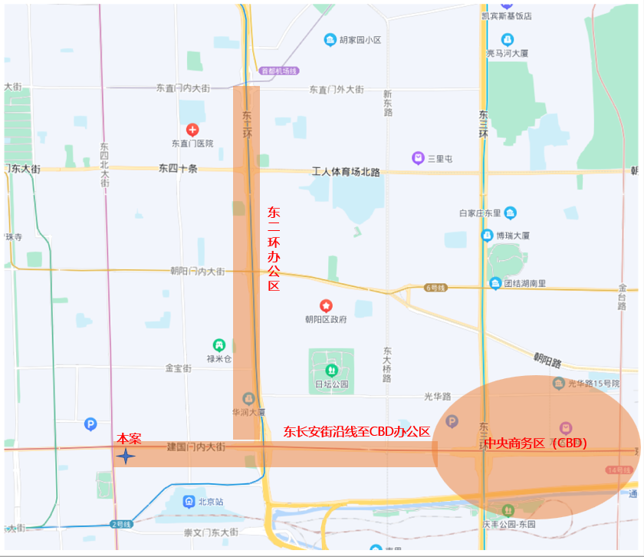

如图所示：
民生金融中心所在的东单区域，延长安街至国贸桥进入中央商务区（CBD）,沿线临街汇集了众多高端写字楼，国际、国内知名企业多在此设立总部，形成了以公司总部为核心，以金融保险机构、电信业为配套的生态链。同时受到东二环办公区、王府井商业区的辐射与影响，商业繁华度较高，办公集聚程度较高。
东侧延东长安街至中央商务区（CBD）、西侧东二环沿线东直门至建国门办公区，上述区域与估价对象在临主路状况、交通便捷度、配套设施完善度等条件具有较高的可比性。

东单 | 位置 | 建成年代（年） | 总建筑规模（㎡） | 总楼层 | 标准层高（米） | 标准层面积（㎡） | 物业公司
东方广场东楼 | 东长安街1号 | 2000（2015年整修） | 300000 | 21 | 2.4 | 3000 | 北京高纬世纪物业管理有限公司
东方广场西楼1座 | 东长安街1号 | 2000（2015年整修） | 300000 | 21 | 2.4 | 3000 | 北京高纬世纪物业管理有限公司
东方广场西楼2座 | 东长安街1号 | 2000（2015年整修） | 300000 | 12 | 2.4 | 3000 | 北京高纬世纪物业管理有限公司
东方广场中楼1座 | 东长安街1号 | 2000（2015年整修） | 300000 | 12 | 2.4 | 2500 | 北京高纬世纪物业管理有限公司
东方广场中楼2座 | 东长安街1号 | 2000（2015年整修） | 300000 | 12 | 2.4 | 2500 | 北京高纬世纪物业管理有限公司
中国农业银行总行大厦 | 建国门内大街69号 | 2006 | 128000 | 18 | —— | —— | 中国农业银行
华夏银行大厦 | 建国门内大街22号 | 2003 | 64455 | 22 | 2.5 | 2600 | 华夏银行

以长安街东延线至中央商务区（CBD），汇集了众多金融、商贸、文化、服务等高端办公、商业场所，典型物业包含恒基中心、中粮广场、LG双子座大厦、SK大厦、北京银泰中心、招商局大厦、英大国际大厦、英皇集团中心、新华保险、北京国际财源中心IFC、中环世贸、华熙国际等。
中央商务区（CBD） | 位置 | 建成年代（年） | 总建筑规模（㎡） | 总楼层 | 标准层高（米） | 标准层面积（㎡） | 物业公司
恒基中心 | 东城区建国门内大街18号 | 1998 | 300000 | 26 | 2.9 | 1000 | 中海物业管理有限公司
中粮广场 | 东城区建国门内大街8号 | 1996 | 120000 | 14 | 3.1 | 2500 | 北京凯莱物业管理有限公司
LG双子座大厦 | 朝阳区建国门外大街乙12号 | 2005 | 150000 | 30 | 2.6 | 1700 | 第一太平戴维斯
SK大厦 | 朝阳区建国门外大街甲6号 | 2017 | 106000 | 35 | 3.0 | 3000 | 凯德置地物业管理有限公司
北京银泰中心 | 建国门外大街2号 | 2007 | 360000 | 44 | 4.0 | 2100 | 第一太平戴维斯
招商局大厦 | 北京市朝阳区建国路118号 | 1999 | 320000 | 34 | 3.9 | 2000 | 招商局物业管理公司

从东直门至建国门的东二环沿线，是北京市甲级写字楼高度聚集的区域，聚集了中石化、中海油、中石化、五矿、中青旅、保利、华润、人保寿险、中粮集团等央企、国企的办公楼；聚集了农行北京分行、中行北京分行、中信银行、兴业银行等金融机构的办公楼，聚集了外交部、司法部、文化旅游部等部委的办公楼；以及中国银行北京分行所在的凯恒大厦（朝阳门SOHO一期）、北京来福士广场、中银凯恒中心、兆泰国际中心、银河SOHO、朝阳门SOHO、东环广场、中汇广场、银河SOHO等商业写字楼高度聚集区域，商业写字楼项目多，入驻率高。
东二环 | 位置 | 建成年代（年） | 总建筑规模（㎡） | 总楼层 | 标准层高（米） | 标准层面积（㎡） | 物业公司
万豪中心 | 建国门南大街7号 | 2015 | 126785 | 22 | 2.7 | 2000 | 万豪集团
华润大厦 | 建国门外北大街8号 | 1999 | 71506 | 29 | 2.65 | 1877 | 华润大厦有限公司
中银凯恒中心 | 朝阳门内大街2号 | 2004 | 500000 | 22 | 2.5 | 1500 | 北京锦荣物业管理有限公司
兆泰国际中心 | 北京市朝阳区朝外西街3号 | 2014 | 170000 | 12 | 2.8 | 2500 | 兆泰第一太平戴维斯物业管理有限公司
银河SOHO | 南竹杆胡同2号 | 2012 | 329000 | 18 | 3.5 | 7500 | 北京锦荣物业管理有限公司
朝阳门SOHO | 朝阳门内大街2号 | 2004 | 500000 | 15 | 2.8 | 1500 | 北京锦荣物业管理有限公司
富华大厦 | 朝阳门北大街8号 | 1996 | 120000 | 16 | 2.45 | 1000 | 北京麦斯顿物业管理有限公司
五矿广场 | 朝阳门北大街3号 | 2007 | 25938 | 14 | 2.75 | 2200 | 世邦魏理仕有限公司
新保利大厦 | 朝阳门北大街1号 | 2006 | 9000 | 23 | 2.9 | 3000 | 上海保利第一太平戴维斯
中汇广场A座 | 东直门南大街11号 | 2009 | 80000 | 29 | 2.6 | 1751 | 北京仲量联行物业管理服务有限公司
中汇广场C座 | 东直门南大街11号 | 2009 | 78000 | 9 | 2.6 | 1603 | 北京仲量联行物业管理服务有限公司
中青旅大厦 | 东直门南大街5号 | 2006 | 40000 | 20 | 2.7 | 2300 | 世邦魏理仕有限公司
居然大厦 | 东直门南大街甲3号 | 2008 | 59187 | 21 | 3.0 | 2300 | 居然之家
东环广场A、B座 | 东中街32号 | 1998（2012整修） | 42000 | 10 | 2.6 | 3800 | 北京银达物业管理有限公司
来福士广场 | 东直门南大街1号 | 2009 | 41330 | 25 | 2.8 | 2300 | 凯德置业
东方银座 | 东直门外大街48号 | 2003 | 160000 | 27 | 2.7 | 1600 | 北京鼎铭物业管理有限公司

五、影响房地产价格因素分析
综合分析戴德梁行、仲量联行、第一太平等国际咨询机构市场统计数据，2020年1季度全市甲级及以上写字楼租金为376元/平方米·月，空置率为12.55%，存量为1038万平方米；CBD甲级及以上写字楼租金为389元/平方米·月，空置率为14.55%，存量为271万平方米；东二环路区域甲级及以上写字楼租金为342元/平方米·月，空置率为3.4%，存量为100万平方米。2季度全市甲级及以上写字楼租金为357元/平方米·月，空置率为15.1%，存量为1056万平方米；CBD甲级及以上写字楼租金为370元/平方米·月，空置率为16.95%，存量为279万平方米；东二环路区域甲级及以上写字楼租金为335元/平方米·月，空置率为3.75%，存量为100万平方米。3季度全市甲级及以上写字楼租金为350元/平方米·月，空置率为15.25%，存量为1065万平方米；CBD甲级及以上写字楼租金为365元/平方米·月，空置率为16.4%，存量为284万平方米；东二环路区域甲级及以上写字楼租金为333元/平方米·月，空置率为8.15%，存量为106万平方米。4季度全市甲级及以上写字楼租金为340元/平方米·月，空置率为16.2%，存量为1108万平方米；CBD甲级及以上写字楼租金为356元/平方米·月，空置率为17.4%，存量为290万平方米；东二环路区域甲级及以上写字楼租金为323元/平方米·月，空置率为12.6%，存量为112万平方米。
2021年1季度全市甲级及以上写字楼租金为335元/平方米·月，同比下降10.9%，环比下降1.47%，空置率为16.1%，同比上升3.55%，存量为1128万平方米；CBD甲级及以上写字楼租金为350元/平方米·月，同比下降10.03%，环比下降1.69%，空置率为16.65%，同比上升2.1%，存量为290万平方米；东二环路区域甲级及以上写字楼租金为320元/平方米·月，同比下降6..4%，环比下降0.93%，空置率为12.95%，同比上升9.55%，存量为112万平方米。2季度全市甲级及以上写字楼租金为329元/平方米·月，同比下降7.84%，环比下降1.79%，空置率为15.85%，同比上升0.75%，存量为1141万平方米；CBD甲级及以上写字楼租金为343元/平方米·月，同比下降7.3%，环比下降2%，空置率为14.85%，同比下降2.1%，存量为291万平方米；东二环路区域甲级及以上写字楼租金为313元/平方米·月，同比下降6.57%，环比下降2.19%，空置率为12.15%，同比上升8.4%，存量为115万平方米。3季度全市甲级及以上写字楼租金为342元/平方米·月，同比下降2.29%，环比上涨3.95%，空置率为14.45%，同比下降0.08%，存量为1157万平方米；CBD甲级及以上写字楼租金为349元/平方米·月，同比下降4.38%，环比上涨1.75%，空置率为13.52%，同比下降2.88%，存量为303万平方米；东二环路区域甲级及以上写字楼租金为312元/平方米·月，同比下降6.31%，环比下降0.32%，空置率为9.74%，同比上升1.59%，存量为115万平方米。4季度全市甲级及以上写字楼租金为331元/平方米·月，同比下降2.65%，环比下降3.22%，空置率为13.14%，同比下降3.06%，存量为1173万平方米；CBD甲级及以上写字楼租金为356元/平方米·月，同比无变化，环比上涨2.01%，空置率为11.93%，同比下降5.47%，存量为303万平方米；东二环路区域甲级及以上写字楼租金为314元/平方米·月，同比下降2.79%，环比上升0.64%，空置率为8.91%，同比下降2.79%，存量为115万平方米。2022年1季度全市甲级及以上写字楼租金为332元/平方米·月，同比下降0.9%，环比下降1.78%，空置率为12.25%，同比下降3.85%，存量为1182万平方米；CBD甲级及以上写字楼租金为360方米·月，同比上涨2.86%，环比上涨1.12%，空置率为10.3%，同比下降6.35%，存量为303万平方米；东二环路区域甲级及以上写字楼租金为314元/平方米·月，同比上涨0.32%，环比下降1.57%，空置率为7.2%，同比下降4.8%，存量为152万平方米。
综上， 2020年，北京全市甲级以上写字楼市场平均租金355元人民币/平方米/月；平均空置率14.78%，办公楼年末存量为1108万平方米，丽泽商圈写字楼持续入市，以及新冠疫情影响，经济持续下行，部分企业退租、缩减租赁面积，全市写字楼租赁市场缩紧，空置率大大提高，大多数业主为了提升出租率，租金水平有所下调，并给与一定的免租优惠，因此，租金水平一直呈下降趋势，跌破16年以来低限。2021年以来，由于中央商务区及丽泽商务区多个项目入市，写字楼市场存量一直呈上升趋势，大量的新增供应加剧了项目的同质化竞争和去化压力，降低租金成为吸引租户的主要手段，因此租金水平较去年同期均有所下降，但同时空置率也有所下降，2021年3季度，高科技企业租赁成交较多，租金水平有所拉升，2022年年初以来，生物科技需求有所提高，预计未来租金水平将会逐步提高。CBD区域2021年以来无新增供应，租赁需求逐步向大兴、丽泽等偏移，加上疫情的持续影响，租金水平也是一个下降趋势。东二环区域2021年以来无新增供应，但全市范围新增供应较多，受租户升级搬迁影响，空置率波动较大，但总体有所下降，租金水平依然延续2020年新冠疫情以及经济低迷影响持续走低，到2021年年底，市场有所复苏。
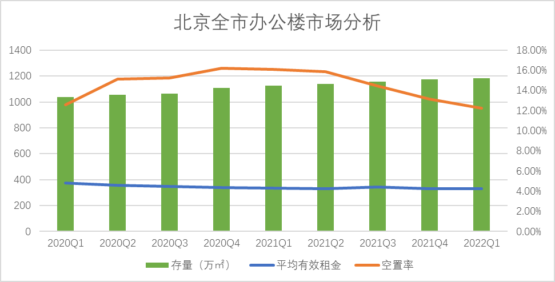

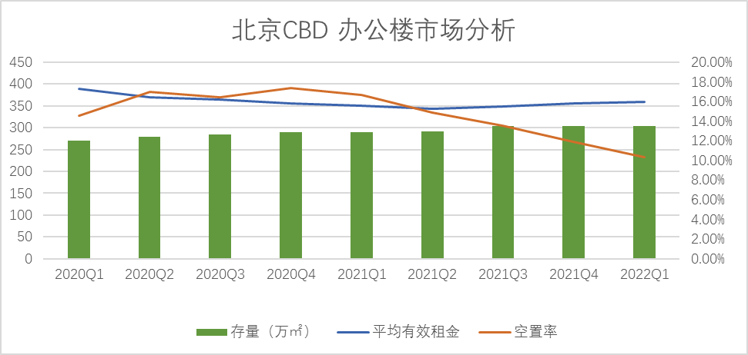

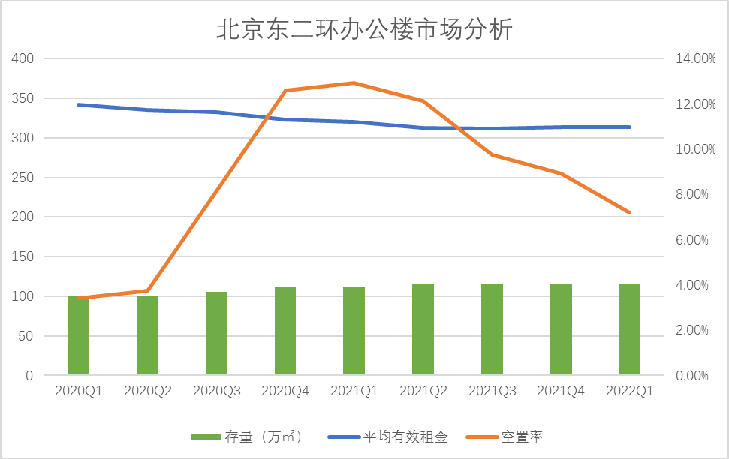

（二）商业市场
2020年度北京市商业用房批准上市套数共计3523套，同比下降24.1%；批准上市面积共计89.11万平方米，同比下降29.6%。商业用房累计可售套数6339套，可售面积141.45万平方米，均略高于2019年。从区域分布上看，2020年北京市商业用房的供应仍旧集中于远郊区，占比略降为72%，近郊区总占比28%。2020年度商业用房销售面积共计72.68万平方米，较2019年增长23.7%；销售套数2962套，较2019年下降16.2%。
2021年北京市商办类产品累计供应规模为259.44万平方米，同比显著减少20%。受宏观经济下行压力较大影响，教培、房地产行业受挫，金融、互联网等头部行业调整与波动，企业规模扩张趋于谨慎，新租、扩租动力不足，叠加短期内持续供大于求压力，商办产品去化风险进一步累积。
2021年北京市商办类市场累计成交152.78万平方米，同比下跌14%，月均成交约13万平方米。其中，11月、12月百旺润商大厦、长安九里、丰台金茂广场等项目去化速度加快，带动整体成交规模回升。成交均价方面，受成交项目主力多位于大兴、顺义、通州等近郊区的影响，2021年商办产品整体成交均价为27934元/平方米，同比下降9%。

六、价值时点
2022年07月14日（现场勘查日）

七、价值类型
根据房地产估价规范、国家现行有关标准规定和项目的具体要求，本次评估采用的是市场价格标准。根据《房地产估价基本术语标准》[GB/T50899-2013]，市场价格是在市场上的平均交易价格。
本次估价的“房地产市场价格”是指在正常市场情况下，在价值时点2022年07月14日，估价对象用途为办公、配套商业，土地取得方式为出让，出让国有建设用地使用权剩余土地使用年限为28.61年的房地产市场价格，估价结果不含增值税。

八、估价原则
我们在本次估价时遵循了以下原则：
（一）独立、客观、公正原则
独立、客观、公正原则要求评估专业人员站在中立的立场上，评估出对各方当事人来说均是公平合理的价格。独立、客观、公正原则是房地产估价的基本原则，也是房地产市场价格估价中的最高行为准则。
（二）合法原则
房地产估价遵循合法原则，应当以估价对象的合法产权、合法使用、合法交易为前提进行。
估价对象在价值时点具有合法的产权且用途合法。估价对象已取得《国有土地使用证》[京东国用（2012出）第00156号]、《房屋所有权证》[X京房权证东字第020256号]。估价对象在价值时点处分方式是合法的。
（三）最高最佳利用原则
由于房地产具有用途的多样性，不同的利用方式能为权利人带来不同的收益，且房地产权利人都期望从其占有的房地产上获得更多的收益，并以能满足这一目的为确定房地产利用方式的依据。所以，最高最佳利用是在法律上可行、技术上可能、经济上可行，经过充分合理的论证，能使估价对象价值达到最大、最可能的使用。估价对象实际用途1-18层办公，-1层为商业。符合最高最佳利用原则。
（四）替代原则
替代原则的理论依据是同一市场上相同物品具有相同市场价值的经济学原理。替代原则是保证房地产估价能够通过运用市场资料进行和完成的重要理论前提：只有承认同一市场上相同物品具有相同的市场价值，才有可能根据市场资料对估价对象进行估价。
替代原则也反映了房地产估价的基本原理和最一般的估价过程：房地产估价所要确定的估价结论是估价对象的客观合理价值。对于房地产交易目的而言，该客观合理价值应当是在公开市场上最可能形成或者成立的价格，房地产估价就是参照公开市场上足够数量的类似房地产的近期成交价格来确定估价对象的客观合理价值的。
（五）价值时点原则
估价结论首先具有很强的时间相关性，这主要是考虑到资金的时间价值，在不同的时间点上发生的现金流量对其价值影响是不同的。所以，在房地产估价时统一规定：如果一些款项的发生时点与价值时点不一致，应当折算为价值时点的现值。
估价结论同时具有很强的时效性，这主要是考虑到房地产市场价格的波动性，同一估价对象在不同时点会具有不同的市场价格。所以强调：估价结果是估价对象在价值时点的价值体现，不能将估价结果作为估价对象在其他时点的价值。

九、估价依据
（一）有关的法律、法规及技术标准文件
1. 《中华人民共和国民法典》[中华人民共和国主席令第45号]
2. 《中华人民共和国土地管理法》[中华人民共和国主席令第28号]
3. 《中华人民共和国城市房地产管理法》[中华人民共和国主席令第18号]
4. 《中华人民共和国城乡规划法》[中华人民共和国主席令第23号]
5. 《中华人民共和国资产评估法》[中华人民共和国主席令第46号]
6. 《中华人民共和国城镇国有土地使用权出让和转让暂行条例》[中华人民共和国国务院令第55号]
7. 《中华人民共和国土地管理法实施条例》[中华人民共和国国务院令第743号]
8. 《最高人民法院 关于人民法院确定财产处置参考价若干问题的规定》[法释[2018]15号]
9. 《关于印发《人民法院委托评估工作规范》的通知》[法办]2018[273号]
10. 《关于印发〈涉执房地产处置司法评估指导意见（试行）〉的通知》[中房学[2021]37号]
11. 《房地产估价规范》[GB/T 50291-2015]
12. 《房地产估价基本术语标准》[GB/T 50899-2013]
（二）估价委托人提供的资料
1.《北京市第二中级人民法院委托书》[（2021）京02执恢104号]复印件
2.《北京市第二中级人民法院执行裁定书》[（2022）京02执异144号]复印件
（三）申请执行人提供的资料
1.《不动产登记信息查询结果告知书》[编号：20210786015（网）]复印件
2. 《司法评估、拍卖申请书》复印件
（四）评估专业人员实地查勘的有关资料
（五）房地产估价机构资质证书

十、估价方法
(一)估价方法选取
由于本次评估是为人民法院确定财产处置参考价提供参考依据，因此我们在认真分析研究估价对象的相关资料，并通过对邻近地区同类物业调查的基础上，根据《房地产估价规范》（GB/T 50291-2015），估价方法主要有比较法、收益法、成本法、假设开发法四种估价方法。四种估价方法的定义及适用条件如下：
比较法：比较法是选取一定数量的可比实例，将它们与估价对象进行比较，根据其间的差异对可比实例成交价格进行处理后得到估价对象价值或价格的方法。比较法主要用于同类房地产数量较多、经常发生交易且具有一定可比性的房地产。
收益法：收益法是预测估价对象的未来收益，利用报酬率或资本化率、收益乘数将未来收益转换为价值得到估价价值或价格的方法。收益法适用于估价对象或其同类房地产通常有租金等经济收入的收益性房地产。
成本法：成本法是测算估价对象在价值时点的重置成本或重建成本和折旧，将重置成本或重建成本减去折旧得到估价对象价值或价格的方法。新近开发完成的房地产、可以假设重新开发的现有房地产、正在开发的房地产、计划开发的房地产，均可采用成本法进行估价。对很少发生交易而限制了比较法运用，又没有经济收入或没有潜在经济收入而限制了收益法运用的房地产通常也适用成本法进行估价。
假设开发法：假设开发法是求得估价对象后续开发的必要支出及应得利润和开发完成后的价值，将开发完成后的价值减去后续开发的必要支出及应得利润得到估价对象价值或价格的方法。假设开发法适用于具有开发或再开发潜力且开发完成后的价值可以采用比较法、收益法等成本法以外的方法测算的房地产。
评估专业人员根据估价对象的特点、实际情况以及估价目的，对上述估价方法分析如下：
估价方法 | 适用性分析 | 是否选用
比较法 | 估价对象用途为办公、配套商业，可比区域存在同类可比物业交易案例。 | 是
收益法 | 估价对象为收益性物业，可比区域内存在同类房地产租赁案例，其未来收益与风险可预测。 | 是
成本法 | 估价对象为已建成可收益性物业，成本法难以体现估价对象的市场价值。 | 否
假设开发法 | 估价对象在价值时点时为现房，不适用假设开发法。 | 否

综上所述，本次评估根据估价对象的特点和实际状况，采比较法和收益法为主方法进行测算，评估估价对象房地产价值。
（二）技术路线
根据估价目的，选用适当的评估方法，具体采用的估价技术路线如下：
1.依据评估目的和价值定义，本次估价采用比较法和收益法评估估价对象市场价值。
2. 运用比较法，选取位于东长安街沿线至中央商务区（CBD）以及东二环办公聚集区用途为办公及配套商业的大宗交易实例，进行比较、修正，得到估价对象的比准价值。
3.运用收益法，分别测算地上办公及地下配套商业的收益价值。其中租金采用比较法，选取可比区域内地上1层银行营业网点的租金实例、地上办公租金实例、地下配套商业租金实例，分别求取地上办公、地下配套商业的收益价值。
4.两种方法加权平均确定估价对象2022年07月14日市场价值。

十一、估价结果
评估专业人员根据估价的目的，按照估价的程序，采用科学的估价方法，在认真分析现有资料的基础上，通过仔细测算和认真分析各种影响房地产价格的因素，确定估价对象在价值时点的房地产评估价值，详见估价结果一览表。
估价结果一览表
估价方法  估价对象及结果 |  | 比较法 | 收益法
测算结果 | 单价（元/平方米） | 82655 | 75010
测算结果 | 总价（万元） | 291741 | 257517
评估价值 | 总价（万元） | 274629
评估价值 | 大写金额 | 贰拾柒亿肆仟陆佰贰拾玖万元整
评估价值 | 单价（元/平方米） | 78833
（币种：人民币）

十二、参与本次估价工作的评估专业人员
注册房地产估价师
姓名 | 注册号 | 签名 | 签名日期
刘朝阳 | 1120060041 |  | 年 月 日
陈 颖 | 1120060040 |  | 年 月 日
梁 津 | 1119970066 |  | 年 月 日
其他评估专业人员
姓名 | 相关资格或职称 | 签名 | 签名日期
常 畅 | —— |  | 年 月 日
黄 英 | —— |  | 年 月 日

十三、实地查勘期
2022年07月14日

十四、估价作业期
2022年04月11日至2022年07月22日

附 件
1.《北京市第二中级人民法院委托书》[（2021）京02执恢104号]复印件
2.《北京市第二中级人民法院执行裁定书》[（2022）京02执异144号]复印件
3.《司法评估、拍卖申请书》复印件
4.估价对象所在位置示意图
5.估价对象实地查勘情况和相关照片
6.《不动产登记信息查询结果告知书》[编号：20210786015（网）]复印件
7.房地产估价机构《营业执照（副本）》复印件
8.房地产估价机构资质证书复印件
9.评估专业人员执业证书复印件

